宜蘭縣永樂國民小學九十八學年度第一學期學校閱讀活動成果
活動  名稱 | 語文週活動 | 主辦單位 | 永樂國小
活動  名稱 | 語文週活動 | 活動日期 | 98年12月23日
項目 | 與作家有約—黃文輝老師 | 活動地點 | 活動室
項目 | 與作家有約—黃文輝老師 | 參加人員 | 全體師生
畫面一 | 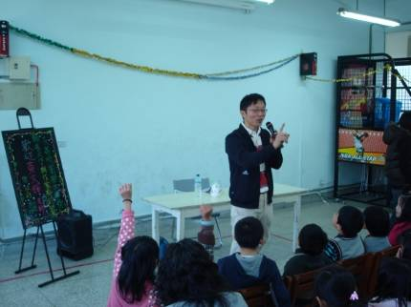 |  | 黃老師先分享他的創作歷程
畫面二 | 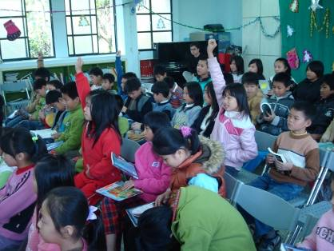 |  | 交流時間

宜蘭縣永樂國民小學九十八學年度第一學期學校閱讀活動成果
活動  名稱 | 語文週表演活動 | 主辦單位 | 永樂國小
活動  名稱 | 語文週表演活動 | 活動日期 | 98年12月22日
項目 | 與作家有約 | 活動地點 | 活動室
項目 | 與作家有約 | 參加人員 | 全體師生
畫面一 | 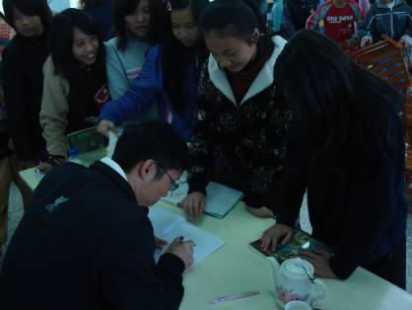 |  | 簽書時間
畫面二 | 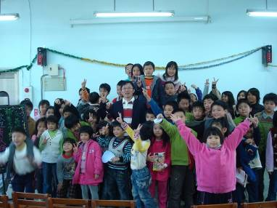 |  | 大合照

宜蘭縣永樂國民小學九十八學年度第一學期學校閱讀活動成果
活動  名稱 | 語文週活動 | 主辦單位 | 永樂國小
活動  名稱 | 語文週活動 | 活動日期 | 98年12月25日
項目 | 家族大聲公 | 活動地點 | 籃球場
項目 | 家族大聲公 | 參加人員 | 全體師生
畫面一 | 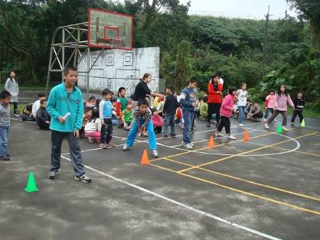 |  | 每位小朋友要跑到對面老師那邊唸出每週一句,再跑回來換下一位
畫面二 | 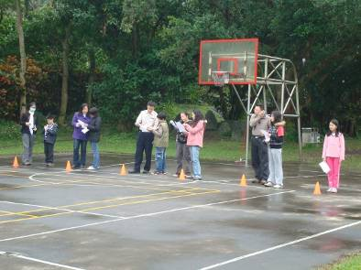 |  | 每位小朋友要跑到對面老師那邊唸出每週一句,再跑回來換下一位

宜蘭縣永樂國民小學九十八學年度第一學期學校閱讀活動成果
活動  名稱 | 語文週活動 |  | 主辦單位 |  | 永樂國小
活動  名稱 |  |  | 活動日期 |  | 98年12月25日
項目 | 家族大聲公 |  | 活動地點 |  | 籃球場
項目 |  |  | 參加人員 |  | 全體師生
畫面一 | 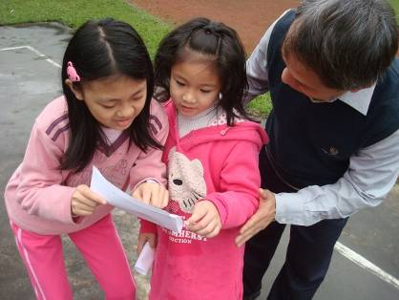 |  |  |  | 低年級小朋友不太會唸,隊長可以幫忙指導
畫面二 | 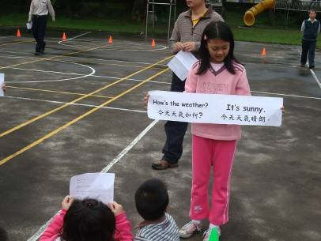 |  |  |  | 最後一棒會拿回一句每週一句,全隊要大聲唸出來就可以過關
語文週活動 |  | 主辦單位 |  | 永樂國小
 |  | 活動日期 |  | 98年12月25日
學藝競賽 |  | 活動地點 |  | 籃球場
 |  | 參加人員 |  | 全體師生
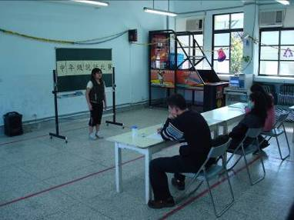 |  |  |  | 中年級說話比賽
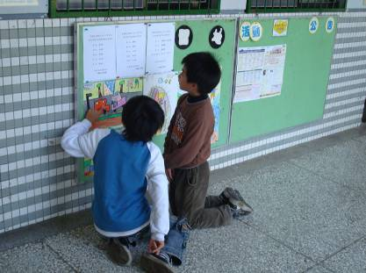 |  |  |  | 得獎名單及作品公佈

